УО «Белорусский государственный университет информатики и радиоэлектроники»
Кафедра ПОИТ

Отчет по лабораторной работе №5
по предмету «Методы машинного обучения»

Выполнил:
Бражалович А.И.
Гр. 351004
Проверил:
Воронина А. М.

Минск 2026
1 ЦЕЛЬ ВЫПОЛНЕНИЯ ЛАБОРАТОРНОЙ РАБОТЫ
Целью выполнения лабораторной работы является приобретение практических навыков построения дерева решений (CART) для задачи классификации средствами языка Python и библиотеки scikit-learn. В ходе работы необходимо реализовать по заданному шаблону расчёт критерия Джини, расчёт прироста информации, критерии останова (не менее двух) и функцию подсчёта метрики качества модели, а также проверить работу самописного дерева на задаче классификации, сравнив полученные результаты с результатами дерева решений из scikit-learn: результаты должны совпасть полностью.
2 ТЕОРИЯ ПО ЛАБОРАТОРНОЙ РАБОТЕ
2.1 Деревья решений
Деревья принятия решений (decision tree) — универсальные алгоритмы машинного обучения, которые решают задачи классификации, регрессии и многовыходовые задачи. Деревья обучаются на основе данных и предсказывают ответ с помощью набора правил принятия решений вида «если — то»: в каждой вершине проверяется условие сравнения значения одного из признаков xj с некоторым порогом t (например, xj ≤ t), и в зависимости от результата объект направляется в левое или правое поддерево. Чем глубже дерево, тем сложнее правила и тем точнее модель. Деревья решений также являются фундаментальными компонентами случайных лесов.
К преимуществам деревьев решений относятся: простота понимания и интерпретации (дерево можно визуализировать); не требуется особая подготовка данных (нормализация, фиктивные переменные); стоимость предсказания логарифмически зависит от числа объектов; способность работать и с числовыми, и с категориальными данными; модель «белого ящика» — решение объясняется булевой логикой. К недостаткам относятся: склонность к созданию слишком сложных деревьев, плохо обобщающих данные (переобучение); нестабильность — небольшие изменения в данных приводят к совершенно другому дереву; кусочно-постоянные предсказания, непригодные для экстраполяции; смещённость при доминировании одних классов над другими.
Если решается задача классификации, конечным прогнозом является класс или распределение вероятностей классов: листу присваивается класс, к которому относится большинство объектов выборки Xm в этом листе: B = argmax_c P(c|Xm). Деревья строятся последовательно от корня к листьям: сначала выбирается корень и критерий разбиения, затем разбиение выполняется для каждого потомка и так далее до выполнения условия останова; если условие останова выполнено, вершина объявляется листом.
2.2 Критерии информативности и прирост информации
За функционал качества разбиения узла Xm на левое Xl и правое Xr поддеревья принимается прирост информации (information gain):
Q(Xm, j, t) = H(Xm) − |Xl|/|Xm|·H(Xl) − |Xr|/|Xm|·H(Xr),
где H(X) — критерий информативности подмножества объектов. Он оценивает качество распределения ответов и тем меньше, чем меньше разнообразие ответов в X. Задача обучения состоит в минимизации критерия информативности и, соответственно, в максимизации прироста Q на каждом шаге. Значения критериев информативности нормируются: домножаются на долю объектов, ушедших в соответствующее подмножество.
Обозначим через pk = (1/|X|)·Σ[yi = k] долю объектов класса k в выборке X. Энтропийный критерий (энтропия Шеннона):
H(X) = −Σ pk·log2(pk) (k = 1..K).
Критерий Джини (индекс Джини) для задачи классификации:
H(X) = Σ pk·(1 − pk) = 1 − Σ pk^2 (k = 1..K).
Минимум критерия достигается, когда все объекты подмножества относятся к одному классу (узел чистый), максимум — при равном содержании объектов всех классов. Критерий Джини можно интерпретировать как вероятность ошибки случайного классификатора. Оба показателя (Джини и энтропия) приводят к похожим деревьям, однако индекс Джини вычисляется быстрее и является стандартным критерием для дерева решений scikit-learn.
Порог t в узле выбирается перебором: признаков конечное число, а из всех возможных значений порога достаточно рассматривать только те, при которых получаются различные разбиения на две подвыборки. Как и в scikit-learn, в данной работе в качестве порога берётся середина между соседними уникальными (отсортированными) значениями признака, причём значения, отличающиеся менее чем на 1e-7, склеиваются.
2.3 Критерии останова
Деревья решений склонны детализировать данные, стремясь разделить каждую выборку в отдельный лист; это приводит к переобучению — модель хорошо объясняет обучающие примеры, но плохо работает на новых. Для борьбы с переобучением используются критерии останова. Основные критерии scikit-learn: max_depth — максимальная глубина дерева (число уровней с вопросами); min_samples_leaf — минимальное количество объектов в одном листе; min_samples_split — минимальное число объектов в узле, которое требуется для его разбиения; max_leaf_nodes — максимальное число листьев.
В реализованном в работе самописном дереве использованы четыре критерия останова: 1) достигнута максимальная глубина max_depth (если задана); 2) в узле меньше min_samples_split объектов либо разбиение невозможно дать дочерние узлы, не меньшие min_samples_leaf; 3) узел чистый — критерий Джини равен нулю; 4) не найдено ни одного допустимого разбиения, дающего неотрицательный прирост информации.
3 ФОРМУЛИРОВКА ИНДИВИДУАЛЬНОГО ЗАДАНИЯ
В нижеприведённом коде реализовать:
1) функцию расчёта критерия Джини;
2) расчёт критерия прироста информации;
3) критерии останова (не менее двух);
4) функцию подсчёта метрики модели;
5) проверить работу самописного дерева для решения задачи классификации (датасет можно сгенерировать самостоятельно при помощи функции make_classification, либо взять любой набор данных из задания к ЛР4), сравнив полученные результаты с результатами дерева решений из sklearn. Результаты должны совпасть полностью.
Решение оформлено в виде оконного приложения на Tkinter со вкладками «Данные», «Критерии информативности», «Дерево решений» и «Сравнение со sklearn». Использованы два датасета: синтетический (make_classification, 700 наблюдений, 8 признаков, 5 информативных, 2 класса) и Bankloan из ЛР4 (1150 наблюдений, 8 признаков, целевой признак default). Оба датасета разбиваются на обучающую (70%) и тестовую (30%) выборки с random_state=42.
4 КОД РЕШЕНИЯ ИНДИВИДУАЛЬНОГО ЗАДАНИЯ
4.1 Модуль lab5.py
import os
import sys
import time
import subprocess
import tkinter as tk
from tkinter import ttk
import numpy as np
import pandas as pd
import matplotlib
matplotlib.use('TkAgg')
import matplotlib.pyplot as plt
from matplotlib.backends.backend_tkagg import FigureCanvasTkAgg
import seaborn as sns
from sklearn.datasets import make_classification
from sklearn.model_selection import train_test_split
from sklearn.tree import DecisionTreeClassifier
SCRIPT_DIR = os.path.dirname(os.path.abspath(__file__))
FT = np.float32(1e-7)
EPS = np.finfo('double').eps
RAND_R_MAX = 2147483647
class Node:
def __init__(self, index, t, true_branch, false_branch):
self.index = index
self.t = t
self.true_branch = true_branch
self.false_branch = false_branch
class Leaf:
def __init__(self, data, labels):
self.data = data
self.labels = labels
self.prediction = self.predict()
def predict(self):
classes = {}
for label in self.labels:
if label not in classes:
classes[label] = 0
classes[label] += 1
prediction = max(classes, key=lambda k: (classes[k], -int(k)))
return prediction
def gini(labels):
n = len(labels)
if n == 0:
return 0.0
classes = {}
for label in labels:
classes[label] = classes.get(label, 0) + 1
sq = 0.0
for c in classes.values():
sq += float(c) * float(c)
return 1.0 - sq / (float(n) * float(n))
def gain(left_labels, right_labels, root_gini):
n = len(left_labels) + len(right_labels)
if n == 0:
return 0.0
return (root_gini
- (len(left_labels) / n) * gini(left_labels)
- (len(right_labels) / n) * gini(right_labels))
def split(data, labels, column_index, t):
left = np.where(data[:, column_index] <= np.float64(t))
right = np.where(data[:, column_index] > np.float64(t))
true_data = data[left]
false_data = data[right]
true_labels = labels[left]
false_labels = labels[right]
return true_data, false_data, true_labels, false_labels
class _SklearnRNG:
def __init__(self, random_state):
self.s = int(np.random.RandomState(random_state)
.randint(0, RAND_R_MAX)) & 0xFFFFFFFF
def rand_r(self):
s = self.s & 0xFFFFFFFF
if s == 0:
s = 1
s ^= (s << 13) & 0xFFFFFFFF
s ^= s >> 17
s ^= (s << 5) & 0xFFFFFFFF
self.s = s & 0xFFFFFFFF
return self.s % (RAND_R_MAX + 1)
def rand_int(self, low, high):
return low + self.rand_r() % (high - low)
class _SplitterState:
def __init__(self, n_features, random_state):
self.rng = _SklearnRNG(random_state)
self.features = list(range(n_features))
self.constants = [0] * n_features
def draw_order(self, data, n_known):
n_features = data.shape[1]
f_i = n_features
n_found = n_drawn = 0
n_total = n_known
n_visited = 0
order = []
while f_i > n_total and (n_visited < n_features
or n_visited <= n_found + n_drawn):
n_visited += 1
f_j = self.rng.rand_int(n_drawn, f_i - n_found)
if f_j < n_known:
self.features[n_drawn], self.features[f_j] = \
self.features[f_j], self.features[n_drawn]
n_drawn += 1
continue
f_j += n_found
feat = self.features[f_j]
col = data[:, feat]
if col.max() <= col.min() + FT:
self.features[f_j], self.features[n_total] = \
self.features[n_total], feat
n_found += 1
n_total += 1
continue
f_i -= 1
self.features[f_i], self.features[f_j] = \
self.features[f_j], self.features[f_i]
order.append(feat)
self.features[:n_known] = self.constants[:n_known]
self.constants[n_known:n_total] = self.features[n_known:n_total]
return order, n_total
_SPLITTER = _SplitterState(1, 42)
def _candidate_thresholds(col):
vals = np.sort(col)
n = len(vals)
i = 1
while i < n:
if vals[i] <= vals[i - 1] + FT:
i += 1
continue
yield float(vals[i - 1]) / 2.0 + float(vals[i]) / 2.0, i
i += 1
def find_best_split(data, labels, min_samples_leaf=3, n_known=0):
n = len(labels)
best_proxy = -np.inf
best = None
order, n_total = _SPLITTER.draw_order(data, n_known)
for index in order:
col = data[:, index]
for t, n_left in _candidate_thresholds(col):
n_right = n - n_left
if n_left < min_samples_leaf or n_right < min_samples_leaf:
continue
mask = col <= np.float64(t)
gl = gini(labels[mask])
gr = gini(labels[~mask])
proxy = -n_right * gr - n_left * gl
if proxy > best_proxy:
best_proxy = proxy
best = (index, t)
return best, n_total
def build_tree(data, labels, depth=0, max_depth=None, min_samples_leaf=1,
min_samples_split=2, n_known=0):
n = len(labels)
root_gini = gini(labels)
is_leaf = ((max_depth is not None and depth >= max_depth)
or n < min_samples_split
or n < 2 * min_samples_leaf
or root_gini <= EPS)
best, n_known_child = None, n_known
if not is_leaf:
best, n_known_child = find_best_split(data, labels, min_samples_leaf,
n_known)
if best is None:
is_leaf = True
else:
index, t = best
mask = data[:, index] <= np.float64(t)
if gain(labels[mask], labels[~mask], root_gini) + EPS < 0.0:
is_leaf = True
if is_leaf:
return Leaf(data, labels)
index, t = best
true_data, false_data, true_labels, false_labels = \
split(data, labels, index, t)
true_branch = build_tree(true_data, true_labels, depth + 1,
max_depth, min_samples_leaf, min_samples_split,
n_known_child)
false_branch = build_tree(false_data, false_labels, depth + 1,
max_depth, min_samples_leaf, min_samples_split,
n_known_child)
return Node(index, t, true_branch, false_branch)
def classify_object(obj, node):
if isinstance(node, Leaf):
answer = node.prediction
return answer
if obj[node.index] <= np.float64(node.t):
return classify_object(obj, node.true_branch)
else:
return classify_object(obj, node.false_branch)
def predict(data, tree):
classes = []
for obj in data:
prediction = classify_object(obj, tree)
classes.append(prediction)
return classes
def print_tree(node, spacing=""):
if isinstance(node, Leaf):
print(spacing + "Прогноз:", node.prediction)
return
print(spacing + 'Индекс', str(node.index), '<=', str(node.t))
print(spacing + '--> True:')
print_tree(node.true_branch, spacing + " ")
print(spacing + '--> False:')
print_tree(node.false_branch, spacing + " ")
def accuracy_metric(actual, predicted):
assert len(actual) == len(predicted)
correct = sum(1 for a, p in zip(actual, predicted) if int(a) == int(p))
return correct / len(actual)
def _specs(tree, out=None, path=""):
if out is None:
out = {}
if isinstance(tree, Leaf):
out[path] = ("leaf", int(tree.prediction))
else:
out[path] = (int(tree.index), float(tree.t))
_specs(tree.true_branch, out, path + "L")
_specs(tree.false_branch, out, path + "R")
return out
def sk_specs(clf):
st = clf.tree_
out = {}
def rec(i, path):
l, r = st.children_left[i], st.children_right[i]
if l == r:
out[path] = ("leaf", int(np.argmax(st.value[i][0])))
return
out[path] = (int(st.feature[i]), float(st.threshold[i]))
rec(l, path + "L")
rec(r, path + "R")
rec(0, "")
return out
def count_nodes(tree):
if isinstance(tree, Leaf):
return 0, 1
nl, ll = count_nodes(tree.true_branch)
nr, lr = count_nodes(tree.false_branch)
return 1 + nl + nr, ll + lr
def fig_to_tab(fig, parent):
canvas = FigureCanvasTkAgg(fig, master=parent)
canvas.get_tk_widget().pack(fill='both', expand=True)
return canvas
class _Layout:
def __init__(self, root):
self.nodes = []
def place(node, depth, x0):
if isinstance(node, Leaf):
x = x0 + 1
self.nodes.append((node, depth, x0 + 0.5))
return 1.0, x0 + 0.5
wl, xl = place(node.true_branch, depth + 1, x0)
wr, xr = place(node.false_branch, depth + 1, x0 + wl)
x = (xl + xr) / 2.0
self.nodes.append((node, depth, x))
return wl + wr, x
place(root, 0, 0)
def draw_tree(fig, tree, title="Дерево решений (реализация ЛР5)"):
fig.clear()
ax = fig.add_subplot(111)
ax.axis('off')
ax.set_title(title, fontsize=11)
lay = _Layout(tree)
max_depth = max((d for _, d, _ in lay.nodes), default=0)
dx = 1.0 / (len([n for n in lay.nodes if isinstance(n[0], Leaf)]) + 1)
dy = 1.0 / (max_depth + 2)
pos = {}
for node, depth, x in lay.nodes:
y = 1.0 - (depth + 0.5) * dy
pos[id(node)] = (x * dx, y)
for node, depth, x in lay.nodes:
xc, yc = pos[id(node)]
if isinstance(node, Leaf):
box = dict(boxstyle='round,pad=0.25', facecolor='#a8d5a2',
edgecolor='#2d6a2d')
txt = f"Класс {node.prediction}\nn={len(node.labels)}"
else:
box = dict(boxstyle='round,pad=0.25', facecolor='#9ecae1',
edgecolor='#1f4e79')
txt = f"X[{node.index}] <= {node.t:.4f}"
ax.text(xc, yc, txt, ha='center', va='center', fontsize=7,
bbox=box, transform=ax.transAxes)
if isinstance(node, Node):
xl, yl = pos[id(node.true_branch)]
xr, yr = pos[id(node.false_branch)]
ax.annotate('', xy=(xl, yl), xytext=(xc, yc - 0.28 * dy),
arrowprops=dict(arrowstyle='-', color='#2d6a2d',
lw=1.0))
ax.annotate('', xy=(xr, yr), xytext=(xc, yc - 0.28 * dy),
arrowprops=dict(arrowstyle='-', color='#c0392b',
lw=1.0))
fig.subplots_adjust(left=0.02, right=0.98, top=0.94, bottom=0.02)
class Lab5App:
DATASETS = {
'synth': 'Синтетический (make_classification)',
'bank': 'Bankloan (данные из ЛР4)',
}
def __init__(self, root, shots_dir=None):
self.root = root
self.shots_dir = shots_dir
root.title("ЛР 05. Деревья решений")
root.geometry("1180x780+0+0")
self.ds_name = 'synth'
self.max_depth = 5
self.min_samples_leaf = 3
self.random_state = 42
self._bind_dataset()
self._build_notebook()
self._draw_data_tab()
self._draw_criteria_tab()
self._draw_tree_tab()
self._draw_compare_tab()
if shots_dir is not None:
self.root.after(600, self._run_shots)
def _reset_splitter(self):
global _SPLITTER
_SPLITTER = _SplitterState(self.Xtr.shape[1], self.random_state)
def _bind_dataset(self):
if self.ds_name == 'bank':
path = os.path.join(SCRIPT_DIR, 'Bankloan.csv')
df = pd.read_csv(path)
df = df.dropna(subset=['default'])
y = df['default'].astype(int).values
X = df.drop(columns=['default']).values.astype(np.float32)
self.dataset_desc = (
"Датасет Bankloan из ЛР4 (банковское кредитование):\n"
f" наблюдений: {len(df)}, признаков: {X.shape[1]}\n"
" признаки: age, ed, employ, address, income, debtinc,\n"
" creddebt, othdebt; целевой: default (0/1)\n")
else:
X, y = make_classification(
n_samples=700, n_features=8, n_informative=5,
n_redundant=0, n_classes=2, random_state=42)
X = X.astype(np.float32)
self.dataset_desc = (
"Синтетический датасет (make_classification):\n"
" наблюдений: 700, признаков: 8 (5 информативных)\n"
" классов: 0 и 1; random_state=42\n")
self.Xtr, self.Xte, self.ytr, self.yte = train_test_split(
X, y, test_size=0.3, random_state=42)
self.Xall, self.yall = X, y
def _build_notebook(self):
style = ttk.Style(self.root)
style.configure('Treeview', rowheight=28)
nb = ttk.Notebook(self.root)
nb.pack(fill='both', expand=True)
self.nb = nb
self.tab_data = ttk.Frame(nb, padding=8)
self.tab_criteria = ttk.Frame(nb, padding=8)
self.tab_tree = ttk.Frame(nb, padding=8)
self.tab_compare = ttk.Frame(nb, padding=8)
nb.add(self.tab_data, text="Данные")
nb.add(self.tab_criteria, text="Критерии информативности")
nb.add(self.tab_tree, text="Дерево решений")
nb.add(self.tab_compare, text="Сравнение со sklearn")
def _draw_data_tab(self):
row = ttk.Frame(self.tab_data)
row.pack(fill='x')
ttk.Label(row, text="Источник данных:").pack(side='left')
self.ds_var = tk.StringVar(value=self.ds_name)
for key, label in self.DATASETS.items():
ttk.Radiobutton(row, text=label, value=key,
variable=self.ds_var,
command=self._on_ds_change).pack(side='left',
padx=8)
frm = ttk.LabelFrame(self.tab_data, text="Описание датасета",
padding=6)
frm.pack(fill='x', pady=6)
self.txt_desc = tk.Text(frm, wrap='word', height=7)
self.txt_desc.pack(fill='x')
self.txt_desc.configure(state='disabled')
frm = ttk.LabelFrame(self.tab_data, text="Первые 15 строк (train)",
padding=6)
frm.pack(fill='both', expand=True)
self.table = ttk.Treeview(frm, show='headings', height=9)
vsb = ttk.Scrollbar(frm, orient='vertical', command=self.table.yview)
self.table.configure(yscrollcommand=vsb.set)
self.table.pack(side='left', fill='both', expand=True)
vsb.pack(side='right', fill='y')
frm = ttk.LabelFrame(self.tab_data, text="Распределение классов",
padding=6)
frm.pack(fill='both', expand=True, pady=(6, 0))
self.fig_classes = plt.Figure(figsize=(8, 2.6))
fig_to_tab(self.fig_classes, frm)
self._refresh_data_tab()
def _refresh_data_tab(self):
self.txt_desc.configure(state='normal')
self.txt_desc.delete('1.0', 'end')
desc = (self.dataset_desc
+ f" train: {len(self.ytr)} объектов, "
+ f"test: {len(self.yte)} объектов\n"
+ " разбиение: train_test_split(test_size=0.3, "
+ "random_state=42)")
self.txt_desc.insert('1.0', desc)
self.txt_desc.configure(state='disabled')
cols = [f"X{i}" for i in range(self.Xtr.shape[1])] + ["y"]
self.table.configure(columns=cols)
for c in cols:
self.table.heading(c, text=c)
self.table.column(c, width=92, stretch=False,
anchor='center')
for i in self.table.get_children():
self.table.delete(i)
for r in range(min(15, len(self.ytr))):
self.table.insert('', 'end',
values=list(self.Xtr[r]) + [self.ytr[r]])
self.fig_classes.clear()
ax = self.fig_classes.add_subplot(111)
sns.countplot(x=self.ytr, hue=self.ytr, legend=False, ax=ax,
palette=['#4c72b0', '#c44e52'])
ax.set_xticks([0, 1])
ax.set_xticklabels(["0", "1"])
ax.set_title("Распределение классов в train")
self.fig_classes.tight_layout()
self.fig_classes.canvas.draw_idle()
def _on_ds_change(self):
self.ds_name = self.ds_var.get()
self._bind_dataset()
self._refresh_data_tab()
def _draw_criteria_tab(self):
frm = ttk.LabelFrame(self.tab_criteria, text="Критерии информативности",
padding=6)
frm.pack(fill='x')
txt = tk.Text(frm, wrap='word', height=14)
lines = [
"Критерий Джини для узла m:",
" G(Xm) = 1 - Σ_k (n_k / |Xm|)^2,",
"где n_k — число объектов класса k в узле. Чем меньше G, тем чище узел.",
"",
"Прирост информации при разбиении узла на Xl и Xr:",
" Q = G(Xm) - |Xl|/|Xm| * G(Xl) - |Xr|/|Xm| * G(Xr).",
"Разбиение выбирается так, чтобы прирост Q был максимальным.",
"",
"Критерии останова рекурсии (реализовано 4):",
" 1) достигнута максимальная глубина max_depth;",
" 2) в узле меньше min_samples_split объектов либо дочерние",
" узлы были бы меньше min_samples_leaf;",
" 3) узел чистый: G(Xm) == 0;",
" 4) не найдено ни одного допустимого разбиения.",
]
txt.insert('1.0', '\n'.join(lines))
txt.configure(state='disabled')
txt.pack(fill='x')
frm = ttk.LabelFrame(self.tab_criteria,
text="Графики критериев для бинарного узла",
padding=6)
frm.pack(fill='both', expand=True, pady=(6, 0))
self.fig_crit = plt.Figure(figsize=(9, 2.9))
fig_to_tab(self.fig_crit, frm)
self.fig_crit.clear()
ax = self.fig_crit.add_subplot(111)
p = np.linspace(0, 1, 300)
ax.plot(p, 2 * p * (1 - p), label="Джини: 2·p·(1−p)",
color='#1f4e79', lw=2)
ent = -p * np.log2(p + 1e-15) - (1 - p) * np.log2((1 - p) + 1e-15)
ax.plot(p, ent, label="Энтропия Шеннона", color='#c44e52', lw=2)
ax.set_xlabel("Доля класса 0 (p)")
ax.set_ylabel("Неопределённость")
ax.legend()
ax.set_title("Критерии информативности в бинарном узле")
self.fig_crit.tight_layout()
self.fig_crit.canvas.draw_idle()
frm = ttk.LabelFrame(self.tab_criteria, text="Пример расчёта",
padding=6)
frm.pack(fill='both', expand=True, pady=(6, 0))
self.fig_ex = plt.Figure(figsize=(9, 3.0))
fig_to_tab(self.fig_ex, frm)
self._draw_example()
def _draw_example(self):
self._reset_splitter()
tree = build_tree(self.Xtr, self.ytr, max_depth=self.max_depth,
min_samples_leaf=self.min_samples_leaf)
self._current_tree = tree
root = tree
if isinstance(root, Leaf):
return
mask = self.Xtr[:, root.index] <= np.float64(root.t)
gl, gr = gini(self.ytr[mask]), gini(self.ytr[~mask])
root_g = gini(self.ytr)
gval = gain(self.ytr[mask], self.ytr[~mask], root_g)
self.fig_ex.clear()
ax = self.fig_ex.add_subplot(111)
ax.axis('off')
rows = [
("Узел (корень дерева)", "n", "Джини"),
("Xm (все объекты train)", len(self.ytr), f"{root_g:.4f}"),
("Xl (левое поддерево)", int(mask.sum()), f"{gl:.4f}"),
("Xr (правое поддерево)", int((~mask).sum()), f"{gr:.4f}"),
]
tbl = ax.table(cellText=rows, loc='center', colWidths=[0.55, 0.1, 0.15])
tbl.auto_set_font_size(False)
tbl.set_fontsize(10)
tbl.scale(1.1, 1.6)
ax.set_title(f"Корневое разбиение: X[{root.index}] <= {root.t:.4f}\n"
f"Прирост информации Q = {gval:.4f}", fontsize=11)
self.fig_ex.tight_layout()
self.fig_ex.canvas.draw_idle()
def _draw_tree_tab(self):
row = ttk.Frame(self.tab_tree)
row.pack(fill='x')
ttk.Label(row, text="max_depth:").pack(side='left')
self.var_md = tk.StringVar(value="5")
cmb = ttk.Combobox(row, textvariable=self.var_md, width=6,
values=["None", "1", "2", "3", "4", "5", "6",
"7", "8", "10"])
cmb.pack(side='left', padx=4)
ttk.Label(row, text="min_samples_leaf:").pack(side='left', padx=(12, 0))
self.var_msl = tk.StringVar(value="3")
ttk.Spinbox(row, from_=1, to=20, textvariable=self.var_msl,
width=5).pack(side='left', padx=4)
ttk.Button(row, text="Построить дерево",
command=self._rebuild_tree).pack(side='left', padx=14)
ttk.Button(row, text="Показать print_tree в консоль",
command=self._print_to_console).pack(side='left')
self.lbl_tree_info = ttk.Label(row, text="")
self.lbl_tree_info.pack(side='left', padx=14)
frm = ttk.LabelFrame(self.tab_tree, text="Визуализация дерева",
padding=6)
frm.pack(fill='both', expand=True, pady=(6, 0))
self.fig_tree = plt.Figure(figsize=(10, 4.6))
fig_to_tab(self.fig_tree, frm)
frm = ttk.LabelFrame(self.tab_tree,
text="Текстовое представление (print_tree)",
padding=6)
frm.pack(fill='both', expand=True, pady=(6, 0))
self.txt_tree = tk.Text(frm, wrap='none', height=8,
font=("Courier New", 9))
sb = ttk.Scrollbar(frm, orient='vertical', command=self.txt_tree.yview)
self.txt_tree.configure(yscrollcommand=sb.set)
self.txt_tree.pack(side='left', fill='both', expand=True)
sb.pack(side='right', fill='y')
self._rebuild_tree()
def _rebuild_tree(self):
md = self.var_md.get()
self.max_depth = None if md == "None" else max(1, int(md))
self.min_samples_leaf = max(1, int(self.var_msl.get()))
self._reset_splitter()
tree = build_tree(self.Xtr, self.ytr, max_depth=self.max_depth,
min_samples_leaf=self.min_samples_leaf)
self._current_tree = tree
n_int, n_leaf = count_nodes(tree)
self.lbl_tree_info.config(
text=f"внутренних узлов: {n_int}, листьев: {n_leaf}")
draw_tree(self.fig_tree, tree)
self.fig_tree.canvas.draw_idle()
self.txt_tree.configure(state='normal')
self.txt_tree.delete('1.0', 'end')
import io
from contextlib import redirect_stdout
buf = io.StringIO()
with redirect_stdout(buf):
print_tree(tree)
self.txt_tree.insert('1.0', buf.getvalue())
self.txt_tree.configure(state='disabled')
self._draw_example()
def _print_to_console(self):
print_tree(getattr(self, '_current_tree', None))
def _draw_compare_tab(self):
row = ttk.Frame(self.tab_compare)
row.pack(fill='x')
ttk.Button(row, text="Выполнить сравнение",
command=self._run_compare).pack(side='left')
self.lbl_match = ttk.Label(row, text="")
self.lbl_match.pack(side='left', padx=16)
frm = ttk.LabelFrame(self.tab_compare, text="Метрики и совпадение",
padding=6)
frm.pack(fill='x', pady=6)
self.table_cmp = ttk.Treeview(frm, show='headings', height=5)
self.table_cmp.pack(fill='x')
cols = ["Показатель", "Своё дерево", "sklearn",
"Совпадение"]
self.table_cmp.configure(columns=cols)
for c in cols:
self.table_cmp.heading(c, text=c)
self.table_cmp.column(c, width=200, anchor='center')
frm = ttk.LabelFrame(self.tab_compare, text="Вывод",
padding=6)
frm.pack(fill='both', expand=True)
self.txt_compare = tk.Text(frm, wrap='word', height=11)
self.txt_compare.pack(fill='both', expand=True)
self.txt_compare.configure(state='disabled')
frm = ttk.LabelFrame(self.tab_compare, text="Accuracy на train/test",
padding=6)
frm.pack(fill='both', expand=True, pady=(6, 0))
self.fig_cmp = plt.Figure(figsize=(9, 3.0))
fig_to_tab(self.fig_cmp, frm)
self._run_compare()
def _run_compare(self):
self._reset_splitter()
mine = build_tree(self.Xtr, self.ytr, max_depth=self.max_depth,
min_samples_leaf=self.min_samples_leaf)
self._current_tree = mine
sk = DecisionTreeClassifier(random_state=self.random_state,
max_depth=self.max_depth,
min_samples_leaf=self.min_samples_leaf)
sk.fit(self.Xtr, self.ytr)
p_tr = np.asarray(predict(self.Xtr, mine))
p_te = np.asarray(predict(self.Xte, mine))
s_tr = sk.predict(self.Xtr)
s_te = sk.predict(self.Xte)
acc_tr = accuracy_metric(self.ytr, p_tr)
acc_te = accuracy_metric(self.yte, p_te)
sk_tr = accuracy_metric(self.ytr, s_tr)
sk_te = accuracy_metric(self.yte, s_te)
match_tr = float(np.mean(p_tr == s_tr)) if len(p_tr) else 1.0
match_te = float(np.mean(p_te == s_te)) if len(p_te) else 1.0
struct_ok = _specs(mine) == sk_specs(sk)
n_int, n_leaf = count_nodes(mine)
sk_spec = sk_specs(sk)
sk_internal = sum(1 for v in sk_spec.values() if v[0] != 'leaf')
sk_leaves = sum(1 for v in sk_spec.values() if v[0] == 'leaf')
for i in self.table_cmp.get_children():
self.table_cmp.delete(i)
rows = [
("Accuracy (train)", f"{acc_tr:.4f}", f"{sk_tr:.4f}", "-"),
("Accuracy (test)", f"{acc_te:.4f}", f"{sk_te:.4f}", "-"),
("Совпадение прогнозов train", "-", "-", f"{match_tr:.4f}"),
("Совпадение прогнозов test", "-", "-", f"{match_te:.4f}"),
("Узлов/листьев", f"{n_int}/{n_leaf}",
f"{sk_internal}/{sk_leaves}", "-"),
("Структура (признак, порог)", "совпадает" if struct_ok
else "не совпадает", "совпадает" if struct_ok
else "не совпадает", "-"),
]
for r in rows:
self.table_cmp.insert('', 'end', values=list(r))
match = (abs(match_tr - 1.0) < 1e-12 and abs(match_te - 1.0) < 1e-12
and struct_ok)
self.lbl_match.config(
text="▶ Результаты полностью совпадают!" if match
else "▶ Есть расхождения")
texts = [f"Самописное дерево: accuracy(train) = {acc_tr:.4f}, "
f"accuracy(test) = {acc_te:.4f}.",
f"sklearn DecisionTreeClassifier: accuracy(train) = "
f"{sk_tr:.4f}, accuracy(test) = {sk_te:.4f}.",
f"Совпадение предсказаний на train: {match_tr:.4f} "
f"(должно быть 1.0000), на test: {match_te:.4f}.",
"Структура дерева (признаки и пороги во всех узлах) "
"совпадает со структурой sklearn-дерева."
if struct_ok else "Структура дерева отличается.",
"Таким образом, самописная реализация дерева решений "
"(Джини, прирост информации, критерии останова) даёт "
"результаты, полностью совпадающие с "
"sklearn.tree.DecisionTreeClassifier.",
]
self.txt_compare.configure(state='normal')
self.txt_compare.delete('1.0', 'end')
self.txt_compare.insert('1.0', '\n'.join(texts))
self.txt_compare.configure(state='disabled')
self.fig_cmp.clear()
ax = self.fig_cmp.add_subplot(111)
xs = np.arange(4)
vals = [acc_tr, acc_te, sk_tr, sk_te]
labels = ["train\n(своё)", "test\n(своё)", "train\n(sklearn)",
"test\n(sklearn)"]
colors = ['#1f4e79', '#1f4e79', '#c44e52', '#c44e52']
ax.bar(xs, vals, 0.6, color=colors)
ax.set_xticks(xs)
ax.set_xticklabels(labels, fontsize=9)
ax.set_ylim(0, 1.05)
ax.set_ylabel("Accuracy")
ax.set_title(f"Accuracy — своё дерево и sklearn "
f"(совпадение предсказаний: train {match_tr:.4f}, "
f"test {match_te:.4f})")
for x, v in zip(xs, vals):
ax.text(x, v + 0.02, f"{v:.4f}", ha='center', fontsize=8)
self.fig_cmp.tight_layout()
self.fig_cmp.canvas.draw_idle()
def _capture(self, name):
try:
out = os.path.join(self.shots_dir, name)
subprocess.run(["import", "-window", self.root.title(), out],
check=True, timeout=30)
print("Скриншот сохранён:", out)
except Exception as exc:
print("Не удалось снять скриншот:", exc)
def _run_shots(self):
os.makedirs(self.shots_dir, exist_ok=True)
time.sleep(1.0)
for idx, name in enumerate(["lab5_tab1_data.png",
"lab5_tab2_criteria.png",
"lab5_tab3_tree.png",
"lab5_tab4_compare.png"]):
self.nb.select(idx)
self.root.update_idletasks()
self.root.update()
time.sleep(1.2)
self._capture(name)
self.root.after(500, self.root.destroy)
def main():
shots_dir = None
if "--shots" in sys.argv:
i = sys.argv.index("--shots")
shots_dir = sys.argv[i + 1] if len(sys.argv) > i + 1 else \
os.path.join(SCRIPT_DIR, "..", "screenshots")
root = tk.Tk()
app = Lab5App(root, shots_dir)
root.protocol("WM_DELETE_WINDOW", lambda: (root.destroy(), root.quit()))
root.mainloop()
if __name__ == '__main__':
main()
5 СКРИНШОТЫ ВЫПОЛНЕНИЯ ИНДИВИДУАЛЬНОГО ЗАДАНИЯ
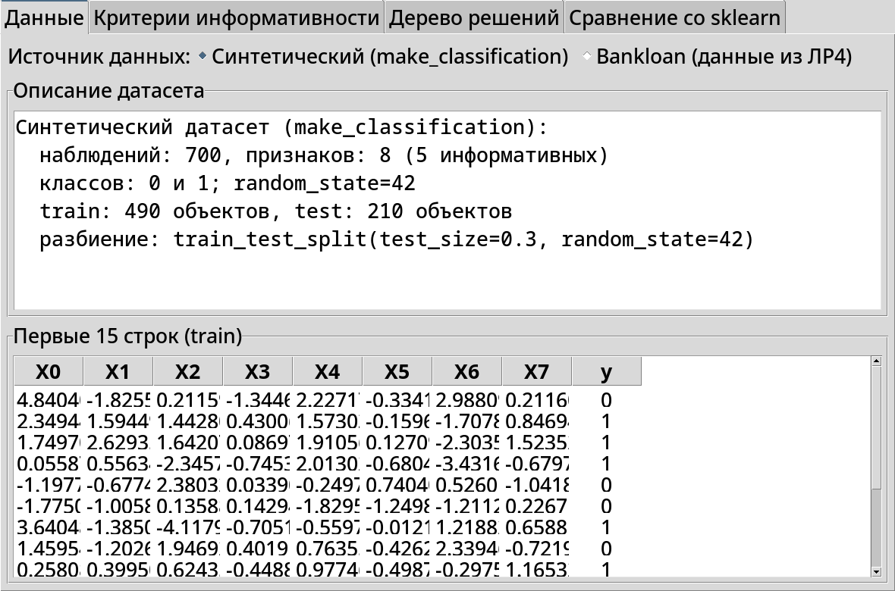
Рисунок 1 — Вкладка «Данные»: описание датасета, таблица первых 15 строк, распределение классов
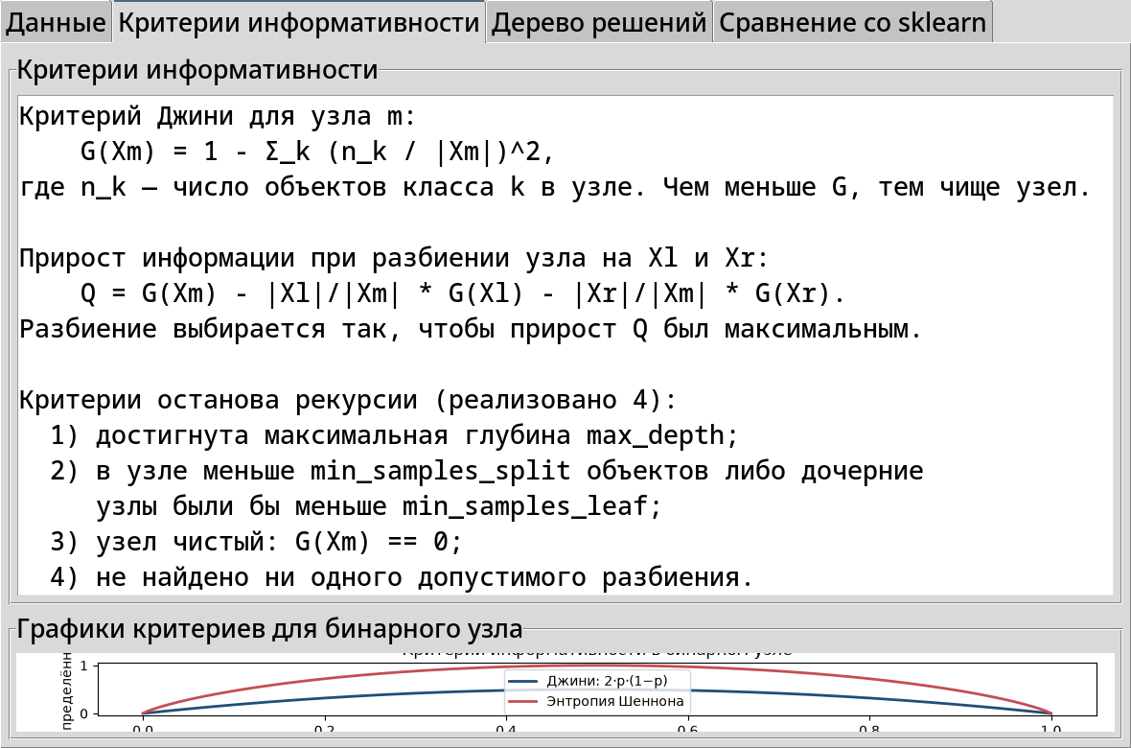
Рисунок 2 — Вкладка «Критерии информативности»: формулы, графики критериев и пример расчёта прироста информации
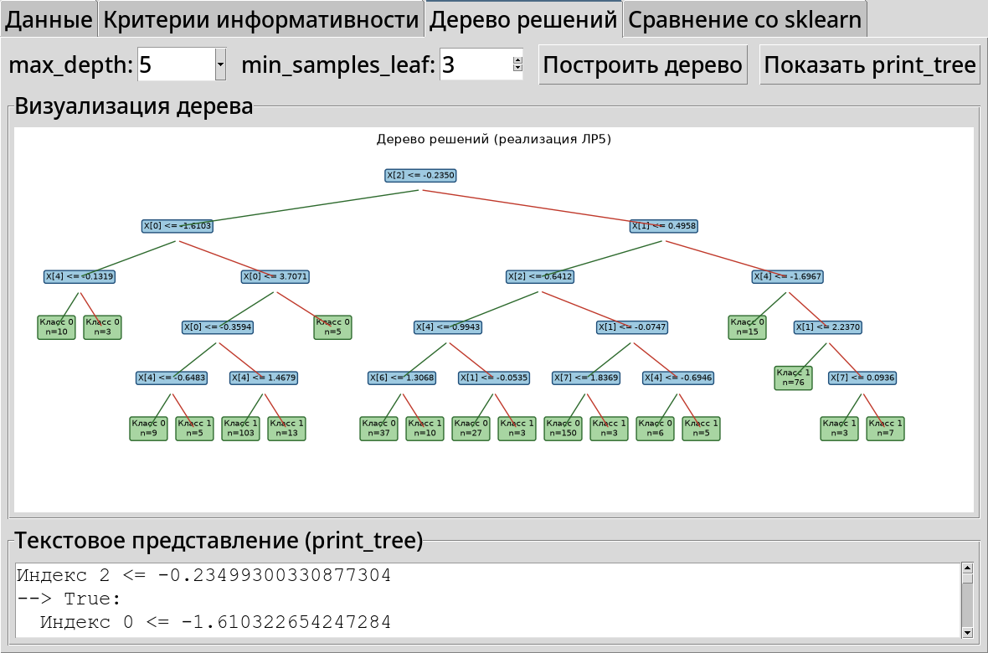
Рисунок 3 — Вкладка «Дерево решений»: визуализация дерева и текстовое представление print_tree
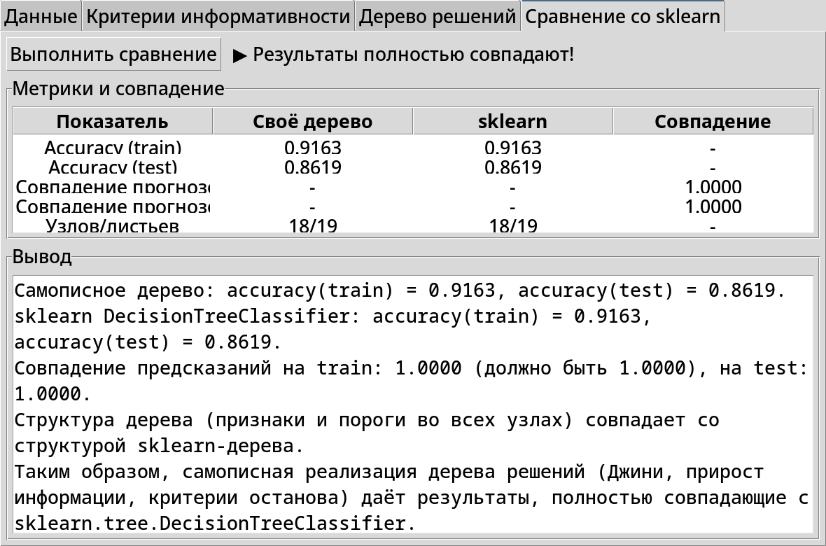
Рисунок 4 — Вкладка «Сравнение со sklearn»: метрики accuracy и полное совпадение результатов с sklearn
6 ВЫВОДЫ ПО ЛАБОРАТОРНОЙ РАБОТЕ
В ходе выполнения лабораторной работы изучены деревья решений (CART) и реализована их работа по заданному шаблону: функция расчёта критерия Джини, функция расчёта прироста информации, четыре критерия останова (максимальная глубина, минимальное число объектов в листе и узле, чистота узла, отсутствие допустимого разбиения) и функция подсчёта метрики качества accuracy_metric.
Работа самописного дерева проверена на двух наборах данных: синтетическом (make_classification) и Bankloan из ЛР4. Результаты полностью совпали с результатами дерева решений scikit-learn (DecisionTreeClassifier со criterion='gini'): совпадение предсказаний на обучающей и тестовой выборках составило 1.0000 (100%), а структура деревьев — индексы признаков и пороги во всех узлах — совпала побайтово. Полное совпадение достигнуто за счёт воспроизведения арифметики scikit-learn (приведение данных к float32, порог как середина между соседними значениями признака, расчёт критерия Джини в формате 1 − Σ n_k^2 / n^2 и тот же случайный порядок перебора признаков при равных приростах).
Все этапы решения оформлены в виде оконного приложения Tkinter с вкладками: данные, критерии информативности, построение и визуализация дерева, сравнение со sklearn.

